ANÁLISE DA COMPOSIÇÃO GRAVIMÉTRICA DOS RESÍDUOS SÓLIDOS DE UM LATICÍNIO

Natália Miranda Goulart⁽¹⁾; Marcilene Aparecida Pereira⁽²⁾; Damiany dos Santos Manoel⁽³⁾; Luiz Flávio Reis Fernandes⁽⁴⁾; Rafael César Bolleli Faria⁽⁵⁾; Olivânia Ribeiro de Almeida⁽⁶⁾, Aline Cristina Mendes⁽⁷⁾; Jislaine Samara Mendes⁽⁸⁾

⁽¹⁾ Graduanda de tecnologia em Gestão Ambiental, IFSULDEMINAS - Câmpus Inconfidentes/MG, nat.162@hotmail.com; ⁽²⁾ Graduanda de tecnologia em Gestão Ambiental, IFSULDEMINAS - Câmpus Inconfidentes/MG, marcilene.ifsuldeminas@hotmail.com;⁽³⁾ Graduanda de tecnologia em Gestão Ambiental, IFSULDEMINAS - Câmpus Inconfidentes/MG, damiany.ifsuldeminas@hotmail.com;⁽⁴⁾ Prof. Ms. do IFSULDEMINAS, Câmpus Inconfidentes/MG, luiz.flavio@ifsuldeminas.edu.br; ⁽⁵⁾ Prof. Ms do IFSULDEMINAS, Câmpus Inconfidentes/MG, rafael.bolleli@ifsuldeminas.edu.br; ⁽⁶⁾ Graduanda de Tecnologia em Gestão Ambiental, IFSULDEMINAS Câmpus Inconfidentes/MG, olivaniaribeirodealmeida@gmail.com; ⁽⁷⁾ Graduanda de Tecnologia em Gestão Ambiental; IFSULDEMINAS – Câmpus Inconfidentes/MG, aninemendes@hotmail.com; ⁽⁸⁾ Graduanda de Tecnologia em Gestão Ambiental; IFSULDEMINAS – Câmpus Inconfidentes/MG, jijism@hotmail.com.

RESUMO – Cada vez mais a crescente produção de resíduos tem se constituído em um sério problema para os municípios, tendo em vista o cenário de agravamento dos problemas ambientais urbanos e de saúde pública consequente do manejo inadequado desses resíduos. A geração demasiada de resíduos e seu mau gerenciamento ou descaso pode trazer múltiplos problemas a um município, tanto sanitários quanto sociais ambientais e econômicos. A indústria de laticínios é geradora de diversos tipos de resíduos líquidos, sólidos e também emissões atmosféricas. Esses resíduos quando mal dispostos causam sérios danos ao meio ambiente. Um parâmetro que expressa bem as características dos resíduos é a sua composição gravimétrica, esse parâmetro avalia o percentual de cada componente em relação ao peso total da massa de resíduos. A legislação ambiental brasileira determina que, independente do porte e potencial poluidor da indústria, as empresas devem tratar e dispor de forma adequada os resíduos gerados em todo processo de produção. Para a amostragem de resíduos sólidos no laticínio do campus Inconfidentes utilizou-se o método de coleta de dados, análise visual e posteriormente a pesagem dos resíduos sólidos gerados. Analisando os resultados obtidos pode-se concluir que as maiores concentrações de resíduos gerados foram: matéria orgânica e plásticos. Foi observado que a quantidade de resíduos gerados representa uma quantidade significativa para o sistema de produção em questão. Desta forma, os resíduos podem ser encaminhados para programas de compostagem, coleta seletiva e reciclagem, sendo esta uma das recomendações a se fazer.

Palavras-chave: Geração de matéria orgânica. Composição física. Disposição de resíduos. Sistema de produção.

Introdução
A indústria de laticínios é geradora de diversos tipos de resíduos líquidos, sólidos e também emissões atmosféricas. Esses resíduos quando mal dispostos causam sérios danos ao meio ambiente. A legislação ambiental brasileira determina que, independente do porte e potencial poluidor da indústria, as empresas devem tratar e dispor de forma adequada os resíduos gerados em todo processo de produção. Uma das alternativas mais viáveis para atender aos preceitos legais é realizar o controle ambiental e diminuir a geração dos resíduos, seja através da reciclagem ou reuso dos resíduos gerados, visando reduzir os custos com tratamento e disposição final. Para a realização do processo de gerenciamento é necessário que a organização conheça os tipos e fontes de geração dos resíduos (SILVA, 2001).
Para Cabral et al. (2002) fazer a caracterização dos resíduos sólidos é de suma importância e está relacionada diretamente a necessidade de conhecer a quantidade de resíduo produzido em determinados locais, seu acondicionamento e destinação, para que, diante disso seja possível propor medidas de gerenciamento desses resíduos.
Um parâmetro que expressa bem as características dos resíduos é a sua composição gravimétrica, esse parâmetro avalia o percentual de cada componente em relação ao peso total da massa de resíduos. Quanto maior for o volume de certo componente, mais as características gerais dos resíduos se assemelharão às características desse componente (IBAM, 2001).
A lei nº 12.305/10 institui a Política Nacional de Resíduos Sólidos (PNRS), trata dos problemas ambientais, sociais e econômicos derivados do manejo inadequado dos resíduos sólidos. Estabelece prevenção e redução na geração de resíduos, tem por proposta a prática de hábitos de consumo sustentável e um conjunto de ferramentas para proporcionar o aumento da reciclagem e da reutilização dos resíduos sólidos, sem esquecer a destinação ambientalmente correta dos rejeitos (MMA, 2013).
O objetivo do trabalho foi de caracterizar quali/quantitativamente os resíduos sólidos, do laticínio do IFSULDEMINAS - Câmpus Inconfidentes, observando o potencial gerador de resíduos do empreendimento, além de dar possibilidades de reaproveitamento dos materiais gerados.

Material e Métodos
O local de coleta foi o laticínio da Fazenda-Escola Instituto Federal do Sul de Minas Gerais (IFSULDEMINAS) Câmpus Inconfidentes, onde são produzidos produtos cuja base é o leite, dentre eles queijos, doce de leite, iogurtes e o leite que é comercializado. A matéria prima é extraída no próprio Câmpus, no setor de bovinocultura de leite, onde o produto primário é de 500 litros\dia. Foi investigado o processo produtivo do laticínio, por meio de entrevistas com os responsáveis do setor, visitas ao empreendimento e pesquisas bibliográficas.
Para facilitar o processo de identificação qualitativa dos resíduos gerados será descrito a seguir o processo produtivo:
1) ao chegar ao laticínio, o leite entra em contato com o tanque de recepção onde os resíduos mais grosseiros ficam retidos numa peneira. Em seguida esse leite é encaminhado para o pasteurizador e é submetido à eliminação de grande parte dos microorganismos, através da troca de calor entre água e o leite. O leite pasteurizado é empregado na fabricação de queijos e para sua venda comercial. Já o leite que não passou por esse processo é destinado à fabricação de mozarela. Realizada a pasteurização o leite é encaminhado a um equipamento denominado dosador onde é embalado e em seguida enviado à cooperativa do Câmpus, local de venda dos produtos produzidos no Instituto para toda a comunidade;
- o doce de leite é fabricado com o auxílio de um tacho, o processo leva cerca de 1 hora, são utilizados 50 litros de leite, 8 Kg de açúcar e 10 gramas de bicarbonato para se produzir 25 Kg de doce de leite. Após esse processo o doce é embalado em potes de vidro e encaminhado para um processo de exaustão que tem como objetivo a remoção do ar de dentro desse recipiente, garantindo assim melhor qualidade do produto;
- a fabricação de iogurte é realizada em dois tanques que suportam 25 litros de leite, cada um. No processo são utilizados 25 litros de leite, 2,5 Kg de açúcar e um tipo de microorganismo chamado Sorbato de Potássio, que serve para ativar a cremosidade e o cheiro do iogurte. Após o resfriamento, o Iogurte é colocado em embalagens plásticas e destinados a Cooperativa Câmpus.
A metodologia desenvolvida para a coleta de dados constou de análise visual e posterior coleta e pesagem dos resíduos sólidos gerados. Quinzenalmente os materiais, dispostos nos tambores de lixo do laticínio, eram vistoriados e registrados em planilhas. A separação do material e a quantificação ocorreram no período de novembro de 2012 a janeiro de 2013, totalizando 4 coletas. Os resíduos foram retirados e separados em uma lona por tipo, onde cada montante foi pesado por meio de uma balança digital de precisão (modelo – MIC-100B), balde de 50 litros (95g) e bacia de 20 litros (55g).

Resultados e Discussão
A análise qualitativa e quantitativa dos resíduos gerados pelo processo produtivo do laticínio estão apresentados na Figura 01. Dos resíduos gerados, a matéria orgânica apresentou-se como principal resíduo, sendo constituída de resto de leite (coágulos) e pedaços de queijo, Imagem 01. Essa situação mostra que há desperdício no processo de produção, provavelmente, devido a unidade de produção ser um laboratório-escola, onde os alunos aprendem e realizam todas as etapas de cada processo. Os 13,3 kg dos resíduos de origem orgânica gerados, representam aproximadamente 40% do total de resíduos gerados, valor significativo é descartado e não aproveitado na produção, dado a origem da matéria e o valor agregado, o qual deixou de gerar para a unidade produtora. Outras alternativas adequadas, poderia ser a compostagem e preparação de adubo orgânico.

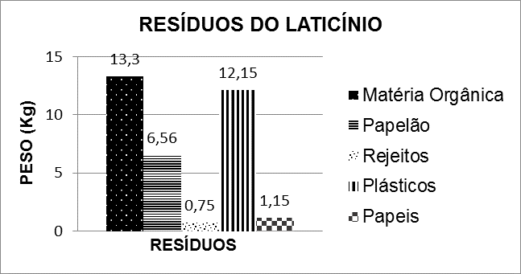
Figura 01: Análise quali-quantitativa dos resíduos gerados em dois meses, quatro coletas no laticínio.

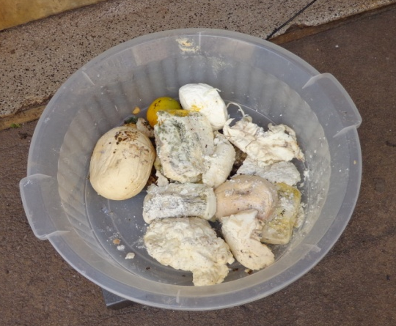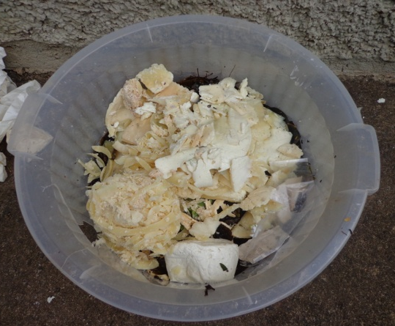
Imagem 01: Resíduo de matéria orgânica gerado no processo produtivo do laticínio.

A segunda maior concentração de resíduos encontrada foi de plástico, como o polietileno de baixa densidade (PEBD), resíduo gerado pelo processo de embalagem dos queijos e saquinhos de leite, Imagem 02. Neste processo há uma máquina de dosagem, porém notou-se desperdício sempre do primeiro e do último saquinho neste processo de embalagem. Outros plásticos encontrados foram embalagens de açúcar e de iogurte e copos descartáveis. O total dos resíduos de plástico encontrado foi de 12,15 kg (36%). Um destino adequado para os saquinhos de plástico poderia ser o reaproveitamento para o plantio de mudas no viveiro da Fazenda-Escola.

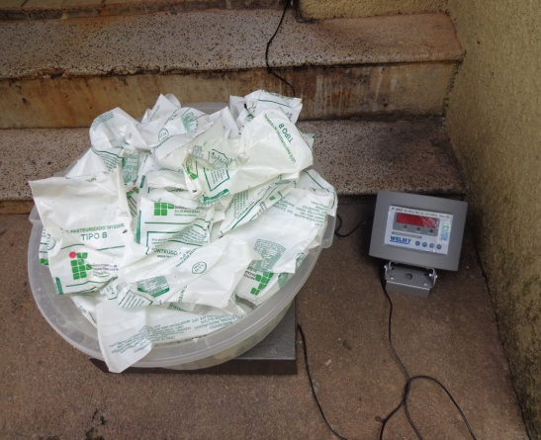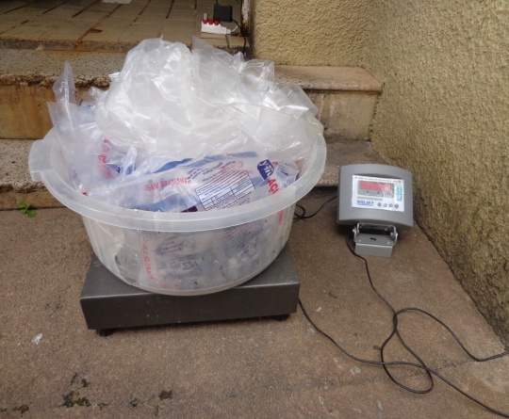
Imagem 02: Resíduos de plásticos gerados pelo processo de embalagem dos produtos oriundos do laticínio.

Outro resíduo encontrado foi o papelão (6,56 kg), oriundo da compra de vidros para embalagens dos doces de leite. Esse resíduo poderia ser vendido na própria cidade, onde há empresas de reciclagem de papelão, gerando rendimentos e um destino correto deste material. Aproximadamente 5% dos resíduos gerados (1,15kg), são papéis de etiquetas utilizadas nas embalagens, tanto de doce como de queijo e também outros tipos de papeis, como guardanapos e toalha de papel. Foi possível evidenciar também diversos outros tipos de resíduos, como: toucas, luvas e buchas de limpeza, todo esse material foi considerado como rejeito (0,75kg).
Os resíduos sólidos produzidos em todos os processos produtivos do laticínio foram agrupados na Tabela 01.

Tabela 01: Resíduos produzidos por processo produtivo realizado no laticínio.
Produtos | Resíduos gerados
Queijo | Rebarbas dos plásticos/ matéria orgânica / papel (etiquetas)
Doce de leite | Etiquetas / papelão / papel (etiquetas) / plástico (embalagem de açúcar)
Leite | Sacos plásticos
Iogurte | Embalagens plásticas / papel (etiquetas) / plástico (embalagem de açúcar)

Cabe ressaltar que os produtos de limpeza, como embalagens de detergentes e os rejeitos não foram considerados, já que são utilizados em todos os processos produtivos.
Foi verificado que o Laticínio não possui um plano de gerenciamento de resíduos sólidos. Desta forma, o trabalho contribui para um planejamento e dimensionamento para a implantação do gerenciamento. Tendo em vista que a Lei 12305/2010, que institui a Política Nacional dos Resíduos Sólidos prevê a não geração, redução, reutilização, reciclagem, tratamento e disposição final dos resíduos, havendo a necessidade de se aplicar medidas de gestão no laticínio para evitar, desperdício de produtos, gastos financeiros com outras coisas, e agregação ao valor do produto, além de conhecer o potencial de reciclagem dos materiais identificados no presente trabalho, recomenda-se que os resíduos sejam encaminhados para programas de coleta seletiva, reciclagem e compostagem.
A importância da boa gestão na unidade de produção também é relatada nos seguintes estudos: CETEC (2000), Machado e colaboradores (2002), Silva e colaboradores (2006) e Silva (2011).

Conclusões
Conclui-se que há maior desperdício dos resíduos matéria orgânica e plásticos. Tem-se que a quantidade de resíduos gerados representa uma quantidade significativa para o sistema de produção em questão, dado a característica do material gerado, o qual poderia ser melhor aproveitado ou encaminhado para programas de reciclagem e compostagem.
Sugere-se que o fato de não existir um plano de gerenciamento de resíduos sólidos para o laticínio, não permite uma otimização dos processos produtivos. Algumas das ações necessárias seriam: redução de resíduos por meio da padronização de procedimentos operacionais, treinamento e conscientização dos operadores, melhor planejamento da produção (minimizando o retorno); reutilização de materiais; busca de parcerias, como a prefeitura municipal e empresas de reciclagem, de modo a estimular o aproveitamento dos resíduos na forma de reciclagem e a destinação adequada no “Lixão” da cidade.

Referências Bibliográficas
BRASIL, Lei N° 12.305 de 02 de agosto de 2010 - Política Nacional de Resíduos Sólidos (PNRS).

CABRAL, S. M.; SILVA, M. M. P.; LEITE, V. D. Levantamento de resíduos sólidos gerados em escola; estratégia para implementação de coleta seletiva. In: XXVIII Congresso interamericano de Ingeniería sanitária y ambiental. Cancún, México, 27 al 31 de octubre, 2012.

IBAM. Manual de gerenciamento de resíduos sólidos. Rio de Janeiro. 2001.

MACHADO, R.M.G.; FREIRE, V.H.; SILVA, P.C.; FIGUERÊDO, D.V.; FERREIRA, P.E. Controle ambiental nas pequenas e médias indústrias de laticínios. Projeto Minas Ambiente, Belo Horizonte, 224p., 2002

MINAS AMBIENTE/CETEC. Pesquisa tecnológica para controle ambiental em pequenos e médios laticínios de Minas Gerais: medidas de gestão e controle ambiental. Belo Horizonte, 2000. 151p. (Relatório Técnico)

SILVA, D. J. P., PEREIRA, V. F., BARROS, F. A. R., MOTTA, F. B., ARAÚJO, M. A., PASSOS, F. J. V.; Gerenciamento de resíduos em uma indústria de produtos lácteos. Revista Leite e Derivados. Ano XV. n. 91, p. 26-37, Maio/Junho 2006.

SILVA, D. J. P. Resíduos na indústria de laticínios. Universidade federal de Viçosa, departamento de tecnologia de alimentos ciência e tecnologia de alimentos. Viçosa, 2011.

